成都市二○一五年高中阶段教育学校统一招生考试
化学试题
可能用到的相对原子质量：C-12 O-16 Ca-40
第一卷（选择题，共42 分）
一、选择题（本题包括14 个小题，每小题3 分，共42 分。每小题只有一个选项符合题意）
1、下列变化属于化学变化的是
A、酒精挥发 B、石蜡融化 C、粮食酿酒 D、水凝成冰
2、空气的组成成分中，体积分数最大的是
A、O₂ B、N₂ C、CO₂ D、稀有气体
3、不属于新能源开发和利用的是
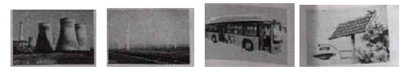
A、火力发电 B、风力发电 C、氢燃料客车 D、太阳能电池路灯
4、通常状况下，下列溶液的溶质为液体的是
A、蔗糖溶液 B、酒精溶液 C、氯化钠溶液D 、澄清石灰水
5、实验室用氯酸钾和二氧化锰制取氧气，有关该实验的说法错误的是
A、二氧化锰是反应物
B、与高锰酸钾制取氧气装置相同
C、可用向上排空气法收集
D、可用带火星的木炭检验氧气
6、对下列现象或事实的解释错误的是
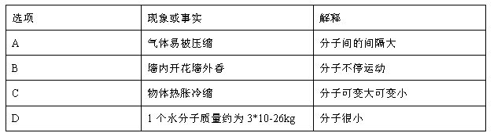
7、下列说法正确的是
A、燃烧是人类最早利用的化学反应之一
B、可燃物温度达到着火点即可燃烧
C、图书档案起火宜用水基型灭火器扑灭
D、不慎碰倒了酒精灯，酒精在桌面燃烧，用水来灭火
8、下列有关化肥和农药的说法错误的是
A、氯化钾可用作钾肥
B、化肥能有效提高农作物产量
C、农药施用后，不会通过农作物转移到人体
D、农药应根据农作物、虫害和农药的特点合理施用
9、下图是某化学反应的微观示意图（ ）
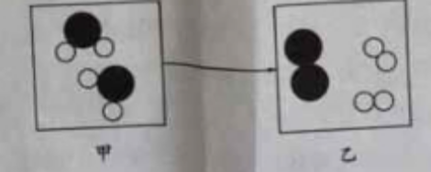
有关说法不正确的是
A、甲中的一个分子有桑原子构成
B、化学反应的实质是原子的重新组合
C、该反应可能是水的电解
D、该反应前后元素的化合价不变
10、两种微粒的结构示意图是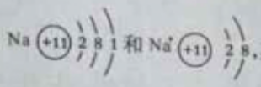，其中相同的是
A、电子数B、质子数C、电子层数D、所带电荷数
11、下列属于置换反应的是
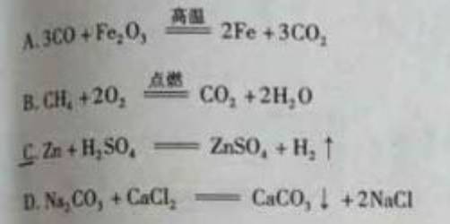
12、将60℃的硝酸钾溶液降温至20℃，有晶体析出。有关该过程的说法错误的是
A、60℃时的溶液一定是硝酸钾饱和溶液
B、20 摄氏度时的溶液一定是硝酸钾的饱和溶液
C、硝酸钾的溶解度随温度降低而减小
D、硝酸钾的晶体可采用降温结晶的方法得到
13、按右图进行实验，有关说法及分析不正确的是
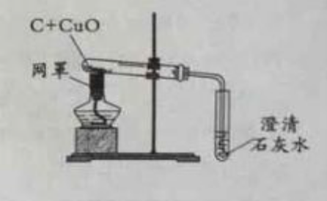
A、烘干的木炭粉末与CuO 粉末须混合均匀
B、网罩的作用是集中火焰，提高温度
C、可观察到澄清石灰水变浑浊
D、产生的气体一定没有CO
14、按下表进行实验，有关说法及分析错误的是
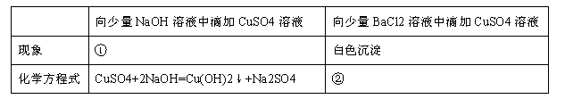
A、①有蓝色沉淀
B、②反应的化学方程式为：CuSO₄+BaCl₂=BaSO₄↓+CuCl₂
C、两个反应都属于复分解反应
D、只要有沉淀生成的反应就属于复分解反应
第二卷（非选择题，共48 分）
二、本题只有1 个小题，共8 分
15.（8 分）
（1）根据图文回答下列问题。
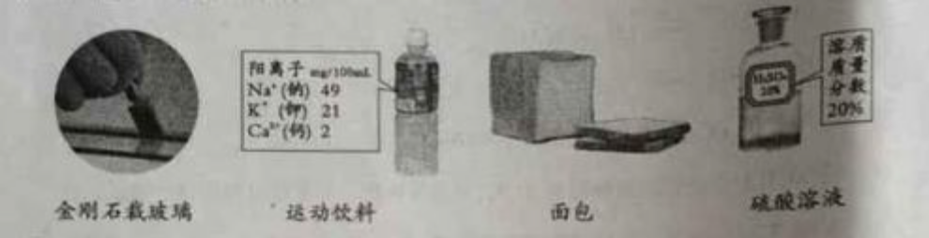
①金刚石的 （填“硬度”或“密度”）大
②钠元素是人体必需的 （填“常量”或“微量”）元素。
③面包中淀粉属于（ 填字母序号）。
A、糖类 B、蛋白质 C、油脂
④100g 该硫酸溶液中溶质质量为 g
(2)自行车是绿色出行的交通工具，根据图文回答下列问题。
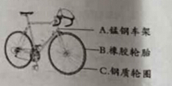
①锰属于 （填“金属”或“非金属”元素）。
②制造钢质轮圈利用了金属的延展性，这属于
（填“物理”或“化学”）性质。
③材质属于有机合成材料的是 （填字母序号）
④ 在 （填“潮湿”或“干燥”）的空气中，自行车的铁质部件
更易生锈。
三、（本题只有1 个小题，共10 分）
16、（10 分）波尔多液是一种农业上常用的杀虫剂，它由硫酸铜、生石灰加水配制而成。
（1）硫酸铜所含阴离子的符号是 。生石灰加水过程中会 （填“放”或“吸”）热
（2）煅烧石灰石（主要成分CaCO3）可制得生石灰（CaO）。若要制取11.2t 氧化钙，根据化学方程式计算需要碳酸钙的质量是多少？
（3）波尔多液不能用铁质容器来配制的原因是.
[来源:学科网]
四、（本题包括2 个小题，共17 分）
17、（8 分）用氢氧化钠溶液、稀盐酸和酚酞溶液。按下图步骤进行实验。
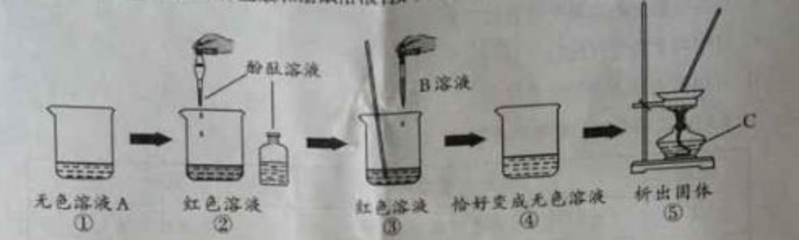
回答下列问题[来源:学科网ZXXK]
（1）无色溶液A 是 ，仪器C 的名称是 。
（2）实验中滴入酚酞溶液的目的是
（3）实验中反应的化学方程式是 [来源:学科网ZXXK]
（4）步骤⑤的操作名称是 ，当出现较多量固体时应
（5）实验步骤②和③两次使用了滴管，用完后需要洗涤的是 （填②或③）[来源:学§科§网]
18、（9 分）自来水厂净水过程的主要操作流程如下图：
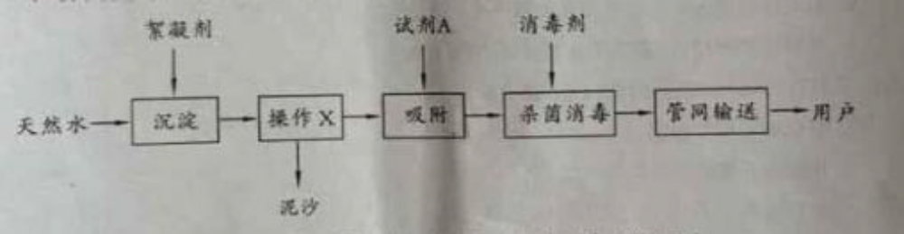
资料：常用的絮凝剂有明矾[KAl(SO₄).12H₂O]，消毒剂有液氯（Cl₂）[来源:学&科&网]
回答下列问题：
（1）操作X 的名称是 ，试剂A 的名称是 。
（2）明矾作絮凝剂是因为与水反应生成氢氧化铝胶状物。氢氧化铝的化学式为 。
液氯与水中杂质反应生成一些对人体有害的物质，例如三氯甲烷（CHCl₃）.三氯甲烷属于
（填“有机物”或“无机物”）
（3）高铁酸钾（K₂FeO₄）能作消毒剂与絮凝剂。它杀菌时会生成氢氧化铁胶状物。高铁酸钾中铁元素的化合价是 。
（4）硫酸铝也能做絮凝剂，写出制取硫酸铝反应的化学方程式
（5）自来水厂的净水过程 （填“能”或“不能”）将硬水软化成软水，生活中将硬水软化的方法
是 。

五、（本题只有1 个小题，共13 分）
19、（13 分）某小组在学习“二氧化碳制取的研究”课题时，探究了二氧化碳气体的收集方法。
【查阅资料】
通常状况下，1 体积水约能溶解1 体积二氧化碳，所得溶液PH 约为5.6。
【提出问题】
二氧化碳能不能用排水法收集？
【实验设计与操作】
实验一、在通常状况下，测定二氧化碳溶液水所得溶液调查PH，判断二氧化碳在水中溶解度的体积。
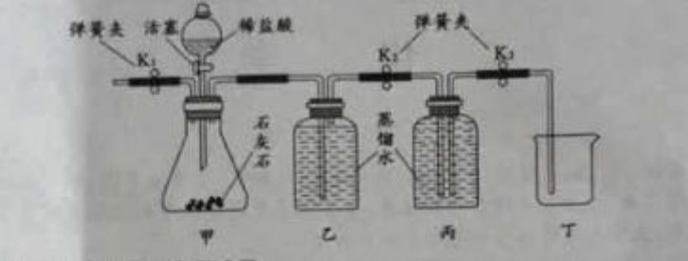
（1）甲装置中反应的化学方程式是 。
（2）实验时，需先将甲装置中的空气排尽。其操作是：开启弹簧夹 、关闭弹簧夹，打
开活塞，滴加稀盐酸至空气排尽。检验空气已排尽的方法是 .
（3）关闭K1，打开K2,K3。待丙装置中收集半瓶气体时，关闭活塞K2 和K3，充分振荡丙装置。然后用pH 计测得如下数据：
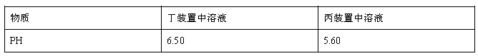
分析可知，在丙和丁装置中所溶解二氧化碳的体积 （填“大于”“小于”“等于”） 丙和丁装
置中溶液的总体积。
（4）实验中，乙装置的作用是 。若没有乙装置，则测出的溶液pH 会 。
实验二：在通常状况下分别测定排空气法和排水法收集的气体中氧气的体积分数，从而得到二氧化碳的体积分数。
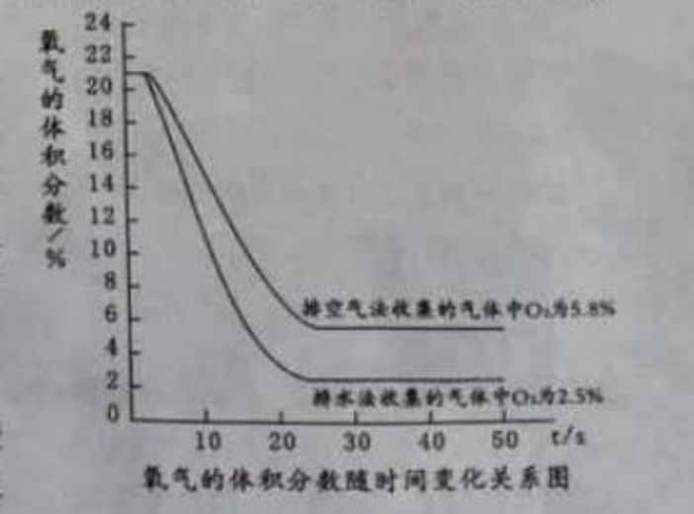
（5）用氧气测量仪测得收集的气体中氧气体积分数随时间的变化关系如图（起始时氧气的体积分数
都以21%计），则最终两种方法收集的气体中二氧化碳体积分数较大的是 (填“排空气”或“排
水”)法，两种方法收集的气体中二氧化碳体积分数的差值是 。
【结论与反思】
（6）由实验一、二分析，你认为二氧化碳 （填“能”或“不能”）用排水法收集，能减少二氧
化碳在水中溶解度的措施是 。（写一条即可）

参考答案
1-5 CBABA 6-10 CACDB 11-14 CADD
